SYSTEMY PROMOCYJNE TYPU PIRAMIDA – KOLEJNE ZARZUTY PREZESA UOKIK

* **Korzyści za namówienie znajomych do subskrypcji aplikacji motywującej do zdrowego stylu życia lub do zakupu pakietu szkoleniowego dotyczącego inwestycji na rynku Forex? To mogą być systemy promocyjne typu piramida.**
* **Prezes UOKiK Tomasz Chróstny postawił zarzuty spółkom: Your Fit Way LTD z Wielkiej Brytanii, Your Fit Way Network OÜ z Estonii, Wisepro Foctral Limited z Cypru oraz Vital Trading z Torunia.**
* **Kary finansowe – do 2 mln zł – grożą też 5 menedżerom z tych firm.**

**[Warszawa, 7 lipca 2021 r.]** Systemy promocyjne typu piramida są zakazaną przez prawo nieuczciwą praktyką rynkową. Polegają na budowie sieci sprzedaży poprzez obietnice korzyści uzależnionych przede wszystkim od wprowadzenia do systemu kolejnych osób. Schemat działania jest następujący: wpłacasz pieniądze, namawiasz inne osoby i za ich wprowadzenie otrzymujesz wynagrodzenie. Pochodzi ono głównie z wpłat osób, które poleciłeś, a nie z inwestycji lub wyników sprzedaży. Taki system po pewnym czasie musi upaść, bo wpłacane pieniądze nie są inwestowane i nie przynoszą zysków, tylko trafiają do organizatorów systemu i osób zajmujących wyższą pozycję w łańcuszku.

- *Podejrzewamy, że programy partnerskie powiązane z platformami Yourfitway i Properly mogą być systemami promocyjnymi typu piramida. Postawiłem w związku z tym zarzuty naruszania zbiorowych interesów konsumentów 4 spółkom, którym grożą kary do 10 proc. rocznego obrotu. Pociągniętych do odpowiedzialności finansowej może zostać również 5 osób zarządzających – każda z nich jest zagrożona sankcją do 2 mln zł* – mówi Tomasz Chróstny, Prezes Urzędu Ochrony Konkurencji i Konsumentów.

**Platforma Yourfitway**

Dwa wszczęte postępowania dotyczą spółek Your Fit Way Network OÜ z siedzibą w Tallinie (Estonia) oraz Your Fit Way LTD z Preston (Wielka Brytania). Pierwsza z nich jest twórcą platformy Yourfitway.com skierowanej do osób chcących zadbać o swoją aktywność fizyczną oraz promującego ją programu afiliacyjnego. Natomiast brytyjska firma odpowiada za budowanie sieci partnerów.

Aplikacja mobilna Yourfitway dostarcza konsumentom, którzy wykupili subskrypcje za 10 USD miesięcznie, motywację do systematycznego chodzenia. Towarzyszy jej program partnerski, który oferuje trzy rodzaje licencji: Gold za 100 USD, Black za 1000 USD oraz Black Ambassador za 2500 USD. Po ich wykupieniu i zaproszeniu do programu kolejnych uczestników konsumenci otrzymują określone prowizje od ich wpłat, a także od wpłat następnych osób poleconych w danym łańcuszku.

Kary finansowe za aktywne propagowanie programu partnerskiego w mediach społecznościowych, np. przedstawianie go jako „maszyny do zarabiania pieniędzy”, grożą także 3 menedżerom zasiadającym w zarządach spółek Your Fit Way Network OÜ i Your Fit Way LTD.

**Platforma szkoleniowa Properly**

Kolejne dwa postępowania dotyczą organizatorów i propagatorów platformy szkoleniowej Properly oraz powiązanego z nią programu partnerskiego. To spółki Wisepro Foctral Limited z siedzibą w Larnace (Cypr) i Vital Trading z Torunia. Pierwsza z nich założyła, prowadzi i promuje platformę Properly oferującą pakiety szkoleniowe konsumentom, którzy chcą inwestować na rynku Forex. Kosztują one od 1000 do 4000 euro. Po szkoleniu przyszli traderzy przechodzą test wiedzy i procedurę oceny ryzyka. Następnie zawierają z Wisepro umowy tradingowe, w ramach których mogą dokonywać na określonych warunkach transakcji na rynku Forex. Platformie towarzyszy program partnerski. Przewiduje on prowizje za namówienie kolejnych osób do zakupu pakietów szkoleniowych i wprowadzenie ich do systemu. Program promowany jest przez spółkę Vital Trading, która w 2020 r. zorganizowała event dla traderów.

Prezes UOKiK postawił zarzuty stosowania praktyk mogących naruszać zbiorowe interesy przez obie spółki, prowadzi także postępowanie o nałożenie kary pieniężnej na 2 menedżerów Vital Trading, którzy są jednocześnie udziałowcami Wisepro Foctral.

**Sprawdź, czy wpadłbyś w pułapkę**

Portal [www.konsument.edu.pl](http://www.konsument.edu.pl/) to nowoczesne narzędzie edukacyjne – symulator portalu społecznościowego, na którym użytkownik może doświadczyć 10 zagrożeń, w tym inwestycyjnych takich jak piramida finansowa czy inwestycje alternatywne. Wygląd strony, jej zawartość, mechanizmy i stosowane interakcje są identyczne z tymi spotykanymi w sieci. Użytkownik zachowuje się wobec tego naturalnie – np. ogląda film reklamowy, czyta post i opinie tych, którzy dołączyli do „zespołu” inwestorów, rejestruje swoje kontro a następnie zaczyna „zarabiać”.

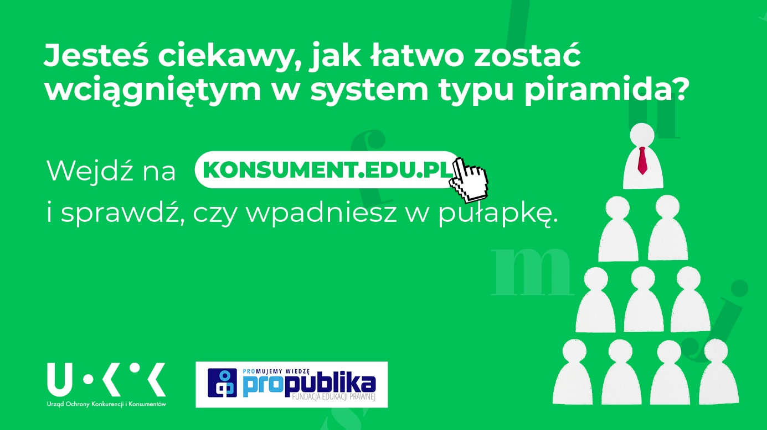

Dzięki temu realnie, ale bezpiecznie, pokazane są sposoby działania cyberoszustów. Użytkownik poznaje konsekwencje lekkomyślnych decyzji, które – podejmowane pod wpływem impulsu lub z chęci szybkiego i wysokiego zysku – mogą oznaczać wymierne straty finansowe. Dowiaduje się także, jak w podobnej sytuacji postąpić, na co zwrócić uwagę. Otrzymuje również wskazówki co zrobić, gdyby wpadł w pułapkę.

[Więcej o projekcie](https://www.uokik.gov.pl/portal_konsument_edu_pl.php)

[Broszura o konsument.edu.pl](https://www.uokik.gov.pl/download.php?plik=25621)

**Pomoc dla konsumentów:**

Tel. 801 440 220 lub 22 290 89 16 – infolinia konsumencka  
E-mail: [porady@dlakonsumentow.pl](mailto:porady@dlakonsumentow.pl)   
[Rzecznicy konsumentów](https://uokik.gov.pl/pomoc.php) – w Twoim mieście lub powiecie